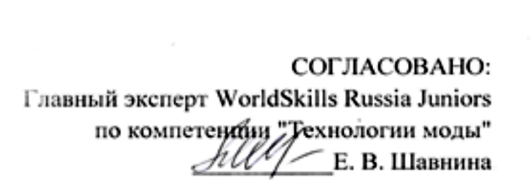
.
ПЛАН ЗАСТРОЙКИ
VI ОТКРЫТОГО РЕГИОНАЛЬНОГО ЧЕМПИОНАТА
«МОЛОДЫЕ ПРОФЕССИОНАЛЫ» (WORLDSKILLS RUSSIA)
СМОЛЕНСКОЙ ОБЛАСТИ
ПО КОПМЕТЕНЦИИ «ТЕХНОЛОГИИ МОДЫ» - ЮНИОРЫ 12-14 лет
1-5 марта 2021 ГОДА

